认证审核报告审批页
项目编号 | 0066-2021-A
受审核方名称 | 江西金一电缆有限公司
注册地址 | 江西省瑞金市金龙工业园
经营地址 | 江西省瑞金市金龙工业园
审核类型 | MMS：初审
认证范围 | MMS:额定电压1kV和3kV挤包绝缘电力电缆、额定电压6kV到35kV挤包绝缘电力电缆、塑料绝缘控制电缆、架空绞线、架空绝缘电缆、聚氯乙烯绝缘无护套电缆电线、聚氯乙烯绝缘软电缆电线、聚氯乙烯绝缘聚氯乙烯护套电缆、通用橡套软电缆电线的生产(资质范围内)及其所涉及场所的相关环境管理活动。
服务认证等级（适用时） | □十星级□九星级 □八星级 □七星级 □六星级  □五星级 □四星级 □三星级 □达标级
评审人员签字 | 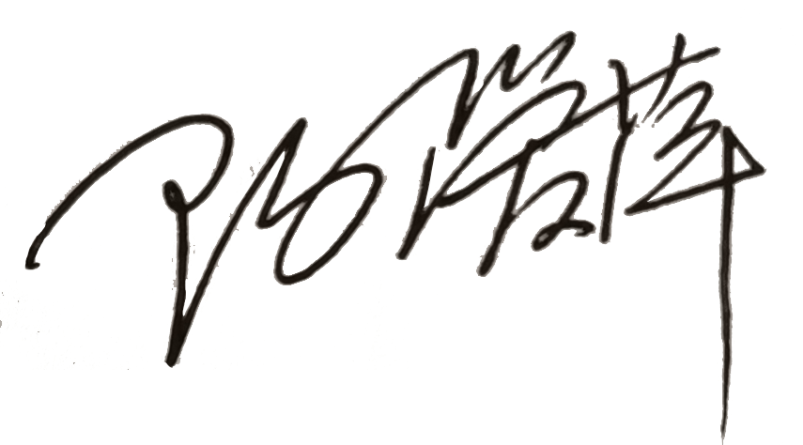
认证决定结论 | ■案卷符合要求，可以认证注册/保持  □案卷不符合要求，不可以认证注册/保持
认证决定人员签字 |  | 日期 | 2021-03-24
机构总经理审批意见 | ■认证流程符合要求，可以认证注册/保持  □认证流程不符合要求，不可以认证注册/保持
总经理签字 | 

